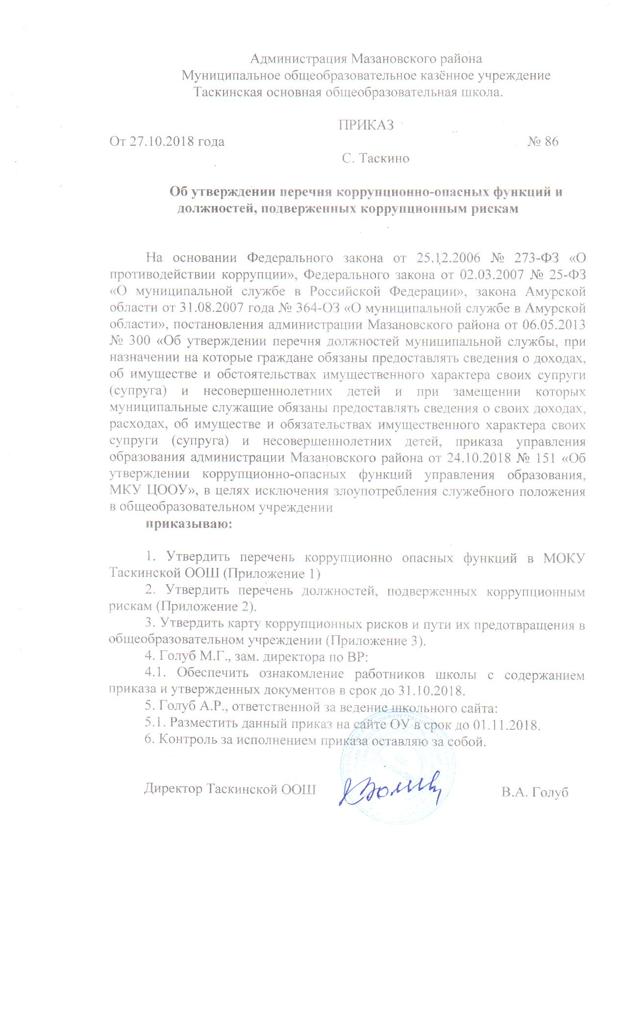

Администрация Мазановского района
Муниципальное общеобразовательное казённое учреждение Таскинская основная общеобразовательная школа.

ПРИКАЗ
От 27.10.2018 года № 86
С. Таскино

Об утверждении перечня коррупционно-опасных функций и должностей, подверженных коррупционным рискам

На основании Федерального закона от 25.12.2006 № 273-ФЗ «О противодействии коррупции», Федерального закона от 02.03.2007 № 25-ФЗ «О муниципальной службе в Российской Федерации», закона Амурской области от 31.08.2007 года № 364-ОЗ «О муниципальной службе в Амурской области», постановления администрации Мазановского района от 06.05.2013 № 300 «Об утверждении перечня должностей муниципальной службы, при назначении на которые граждане обязаны предоставлять сведения о доходах, об имуществе и обстоятельствах имущественного характера своих супруги (супруга) и несовершеннолетних детей и при замещении которых муниципальные служащие обязаны предоставлять сведения о своих доходах, расходах, об имуществе и обязательствах имущественного характера своих супруги (супруга) и несовершеннолетних детей, приказа управления образования администрации Мазановского района от 24.10.2018 № 151 «Об утверждении коррупционно-опасных функций управления образования, МКУ ЦООУ», в целях исключения злоупотребления служебного положения в общеобразовательном учреждении
приказываю:

1. Утвердить перечень коррупционно опасных функций в МОКУ Таскинской ООШ (Приложение 1)
2. Утвердить перечень должностей, подверженных коррупционным рискам (Приложение 2).
3. Утвердить карту коррупционных рисков и пути их предотвращения в общеобразовательном учреждении (Приложение 3).
4. Голуб М.Г., зам. директора по ВР:
4.1. Обеспечить ознакомление работников школы с содержанием приказа и утвержденных документов в срок до 31.10.2018.
5. Голуб А.Р., ответственной за ведение школьного сайта:
5.1. Разместить данный приказ на сайте ОУ в срок до 01.11.2018.
6. Контроль за исполнением приказа оставляю за собой.

Директор Таскинской ООШ В.А. Голуб
Приложение 1
к приказу от 27.10.2018 № 86

Перечень коррупционно опасных функций

1. Управление государственным имуществом.
2. Хранение и распределение материально-технических ресурсов.
3. Планирование и освоение бюджетных средств.
4. Организация и осуществление закупок товаров, работ, услуг для обеспечения нужд школы.
5. Оказание государственных услуг гражданам на основании заявления (осуществление процедуры приема и зачисления обучающихся в образовательное учреждение; работа с обращениями родителей (законных представителей)).
6. Привлечение и использование средств физических (юридических) лиц.
7. Организация и проведение государственной итоговой аттестации.
8. Проведение аттестации педагогических работников на соответствие занимаемой должности;
9. Выдача документов об образовании, справок.
10. Проведение ревизий финансово-хозяйственной деятельности школы.
11. Контроль за использованием бюджетных средств (в части оплаты труда и выплат стимулирующего и компенсационного характера).
12. Контроль по вопросам организации образовательного процесса.
13. Выдвижение кандидатур работников школы и подготовка наградных документов на присвоение работникам школы государственных, ведомственных, региональных и муниципальных наград.

Приложение № 2
к приказу от 27.10.2018 № 86

Перечень должностей, в наибольшей степени подверженных риску коррупции (коррупционных должностей)

1.Группа должностей категории «Руководители»:
- директор;
- заместитель директора по учебно-воспитательной работе;
- заместитель директора по воспитательной работе;
2. Группа должностей категории «Педагогический персонал»:
- учитель;
- воспитатель;

Приложение № 3
к приказу от 27.10.2018 № 86

КАРТА КОРРУПЦИОННЫХ РИСКОВ
и пути их предотвращения в ОУ

Коррупционные риски | Должность | Типовые ситуации | Комплекс мер по устранению или минимизации коррупционных рисков
Управление государственным имуществом | директор | - неэффективное управление государственным имуществом | -обеспечение сохранности и использования имущества, закрепленного за ОУ на праве оперативного управления строго по целевому назначению;  - не допускать ухудшения технического состояния закрепленного на праве оперативного управления имущества (это требование не распространяется на ухудшения, связанные с нормативным износом этого имущества в процессе эксплуатации);  -осуществление текущего ремонта закрепленного на праве оперативного управления имущества, с возможным его улучшением; -осуществление амортизации и восстановления изнашиваемой части имущества, закрепленного за ним на праве оперативного управления
Хранение и распределение материально- технических ресурсов | Директор | - нарушение правил учета материальных средств;  - распределение материально-технических ресурсов с нарушением законодательства в обмен на полученное (обещанное) вознаграждение | - Контроль за соблюдением правил учета материальных средств;  - ежегодное проведение инвентаризации имущества;  - привлечение к принятию решений представителей структурных подразделений учреждения;  - разъяснение работникам о мерах ответственности за совершение коррупционных правонарушений.  - своевременное размещение необходимой ин формации в специализированных электронных базах;  -ежегодный отчет по выполнению плана ФХД
Планирование и освоение бюджетных средств | Директор | -нецелевое использование бюджетных средств | - составление плана ФХД,  - составление плана закупок;  - организация работы единой комиссии по осуществлению закупок (определению поставщиков, подрядчиков, исполнителей)  - ежегодный отчёт руководителя ОУ.
Организация и осуществление закупок товаров, работ, услуг для обеспечения нужд школы | Директор, заместитель директора по УВР, заместитель директора по ВР | - совершение сделок с нарушением установленного порядка и требований закона в личных интересах;  - установление не обоснованных пре имуществ для отдельных лиц при осуществлении закупок товаров, работ, услуг | - создание и организация работы единой комиссии по осуществлению закупок (определению поставщиков, подрядчиков, исполнителей);  - функционирование приемочной комиссии для приемки поставленного товара, выполнен ной работы или оказан ной услуги. - предоставление достоверной отчетной информации по закупкам вышестоящим органам;  -работа с официальным сайтом единой информационной системы в сфере закупок;  -проведение мониторинга цен для экономии бюджетных средств;  - разъяснение работникам. связанным с заключением контрактов и договоров, о мерах ответственности за совершение коррупционных правонарушений,  - ознакомление с нормативными документами и локальными актами, регламентирующими вопросы предупреждения и противодействия коррупции.
Оказание государственных услуг гражданам на основании заявления (осуществление процедуры приема и зачисления обучающихся в образовательное учреждение; работа с обращениями родителей (законных представителей)) | Заместители директора по УВР и ВР | -неосведомленность родителей о вакантных местах,  -нарушение установленного порядка рассмотрения обращений граждан и юридических лиц, - требование от физических и юридических лиц информации, предоставление которой не предусмотрено действующим законодательством. | - обеспечение открытой информации о наполняемости классов и наличии вакантных мест;  -ведение документации по учету школьников; - соблюдение установленного порядка рас смотрения обращений граждан; - контроль рассмотрения обращений; - проведение ежегодного мониторинга среди родителей с целью определения степени их удовлетворенности работой ОУ, качеством предоставляемых образовательных услуг
Привлечение и использование средств физических (юридических) лиц | Заместители директора, учителя, классные руководители, воспитатели | -незаконный сбор денежных средств с родителей (законных представителей) ребенка | - Ознакомление сотрудников под подпись с положениями уголовного законодательства Российской Федерации об ответственности за коррупционные преступления (статья 285, 290, 291, 292 УК РФ);  -организация работы комиссий по противодействию коррупции в образовательном учреждении;  - размещение публичного доклада и результатов самообследования на сайте образовательного учреждения;  -информирование родителей (законных представителей) о недопустимости незаконного сбора средств с родителей (законных представителей)
Организация и проведение государственной итоговой аттестации | Директор, заместитель директора по УВР, учителя | - нарушение процедуры проведения ГИА | - ежегодное утверждение графика государственной итоговой аттестации;  - определение ответственных должностных лиц, привлекаемых к подготовке и проведению ГИА; - инструктирование сотрудников о порядке организации и проведения ГИА; - присутствие общественных наблюдателей во время проведения ГИА.
Проведение аттестации педагогических работников на соответствие занимаемой должности | Заместитель директора по УВР | -необъективная оценка деятельности педагогических работни ков, завышение результативности труда;  -предоставление не достоверной информации | - создание комиссии по аттестации педагогов на соответствие занимаемой должности;  -контроль подготовки и проведения процедуры аттестации педагогов на соответствие требованиям федерального законодательства.
Выдача документов об образовании, справо | Директор, заместитель директора по УВР, | - умышленно - досрочное списание бланков строгой отчетности; -отсутствие контроля за заполнением и печатью аттестатов об основном общем образовании | назначение ответственного за заполнение и печать аттестатов об основ ном общем образовании;  - контроль зам. директора по УВР данных, вносимых в аттестат;  - создание комиссии по списанию бланков строгой отчетности.
Проведение ревизий финансово- хозяйственной деятельности школы | Директор | - отсутствие контроля за использованием бюджетных средств; - нарушения в части оплаты труда работников; - необоснованные стимулирующие выплаты | -создание и организация работы единой комиссии по осуществлению закупок (определению поставщиков, подрядчиков, исполнителей);  - функционирование приемочной комиссии для приемки поставленного товара, выполнен ной работы или оказан ной услуги;  -использование средств на оплату труда в строгом соответствии с положением об оплате труда работников; организация работы тарификационной комиссии;  -создание комиссии учреждения по распределению и установлению стимулирующих выплат работникам; - согласование стимулирующих выплат с профсоюзным комитетом
Контроль по вопросам организации образовательного процесса | Директор, заместители директора, педагогические работники | -необъективное выставление отметок;  - использование своих служебных полномочий при решении личных вопросов, связанных с удовлетворением материальных потребностей должностного лица | - организация внутришкольного контроля и мониторинга оценки качества обученности;  - размещение публичного доклада и результатов самообследования на сайте образовательного учреждения;  - своевременное реагирование на возможные конфликты интересов участников образова тельного процесса;  - информационная открытость МОКУ Таскинской ООШ;  - разъяснение работникам о мерах ответственности за совершение коррупционных правонарушений.
Выдвижение кандидатур работников школы и подготовка наградных документов на присвоение работникам школы государственных, ведомственных, региональных и муниципальных наград | Директор, заместители директора по УВР, заместитель директора по ВР | необъективная оценка деятельности педагогических работников, завышение результативности труда;  -предоставление не достоверной информации | -публичная презентация кандидатов на награждение;  -обсуждение профессиональной и трудовой деятельности кандидатов на награждение на педагогическом совете
Соблюдение конфиденциальности информации (работа со служебной информацией) | Директор, заместители директора, учитель, | - использование в личных или групповых интересах информации, полученной при выполнении служебных обязанностей, если такая информация не подлежит официальному распространению; -попытка несанкционированного доступа к информационным ресурсам; -замалчивание ин формации. | - ознакомление с нормативными документами и локальными актами, регламентирующими вопросы предупреждения и противодействия коррупции;  - контроль за соблюдением правил конфиденциальности информации, полученной при выполнении трудовых обязанностей, если такая информация не подлежит официальному распространению; - контроль за недопустимостью искажения, сокрытия или предоставления заведомо ложных сведений в служебных учетных и отчетных документах, являющихся существенным элементом трудовой деятельности;  - предотвращение попыток несанкционирован-  ного доступа к информационным ресурсам
Группа должностей категории «Руководители» | Директор | -предоставление не предусмотренных законом преимуществ (протекционизм, семейственность) для поступления на работу в образовательную организацию | -недопустимость трудоустройства близких родственников на работу в ОУ на должности категорий «Руководителей 2, 3 уровней»  - ежегодное предоставление сведений о доходах, имуществе и обязательствах имущественного характера директором

